Просветительский проект «Правила дорожные знать всем положено!»
(Голос за кадром)
(Фонограмма. Космическая музыка) В мире хаос и неразбериха. В связи с предсказанием о конце света, вся жизнь на Земле остановилась, все - в недоумении, что будет завтра?

Выходит 1 ребёнок на сцену:
И только в Бердской школе №2 « Спектр» как всегда спокойно.
Я приглашаю Команду живых, энергичных, весёлых.
(выбегают участники)

1 ученик. Здравствуйте, взрослые!
2 ученик. Здравствуйте, дети!
3 ученик. Здравствуйте, все кто живет на планете!
4 ученик: И вас приветствует команда (хором) «Стоп»!
(поднимают вверх реквизиты – буквы СТОП)
-С – соблюдайте
- Т – требования
- О – осторожного
- П – передвижения

Наш девиз: (хором)
Кто знает правила движения, тому почёт и уважение!

(Звучит музыка из «Ералаша», дети поют):
Мальчишки и девчонки, а также их родители,
О правилах движения узнать вы не хотите ли?
О правилах движения мы расскажем вам,
О правилах, которые нужны сегодня нам.
Инспектор: Я инспектор Петрова, помогать всегда готова,
Работа – мое призвание.
Днем и ночью на посту,
За порядком я слежу,
Пешеходов берегу и водителей учу.
На дорогах всякое случается, и вот вам ситуация …
Помогите отгадать загадки:

- Чтобы тебе помочь
Путь пройти опасный
Горят и день, и ночь
Зеленый, желтый, красный (светофор)

- Вот дорожная загадка:
Как зовется та лошадка,
Что легла на переходы,
Где шагают пешеходы?
(Зебра.)

- Где ведут ступеньки вниз,
Ты спускайся, не ленись.
Знать обязан пешеход:
Тут …?
(Подземный переход.)

- Все водителю расскажет,
Скорость верную укажет.
У дороги, как маяк,
Добрый друг - ...
(Дорожный знак.)

Инспектор:
А вы, дети, внимательно на дорогу смотрите,
В отведенном месте ее переходите,
Тогда мы будем все целы и здоровы –
И водители, и пешеходы.
Пусть не будет больше бед,
Грусти и тревоги.
Пусть горит зелёный свет
На твоей дороге!

1 ученик: Жизнь (Ж - показ)
2 ученик: Едина (Е - показ)
3 ученик: Знает (З - показ)
4 ученик: Любой (Л - показ)
Все: Ради жизни на Земле изучайте ПДД

1 ученик: Помни – на дороге трудностей так много
2 ученик: Помни - на дорогах тысячи машин
3 ученик: Помни – перекрестков много на дорогах
4 ученик: Помни – и все правила учи.
Все: Сумейте вовремя сказать себе: «Стоп!»
И ваше здоровье, и жизнь будут в безопасности.

Азбука города
Город, в котором с тобой мы живем,
Можно по праву сравнить с букварем.
Азбукой улиц, проспектов, дорог
Город дает нам все время урок.
Вот она, азбука, над головой:
Знаки развешаны над мостовой.
Азбуку города помни всегда,
Чтоб не случилась с тобою беда!

-Ребята, мы сейчас вам расскажем о дорожных знаках.
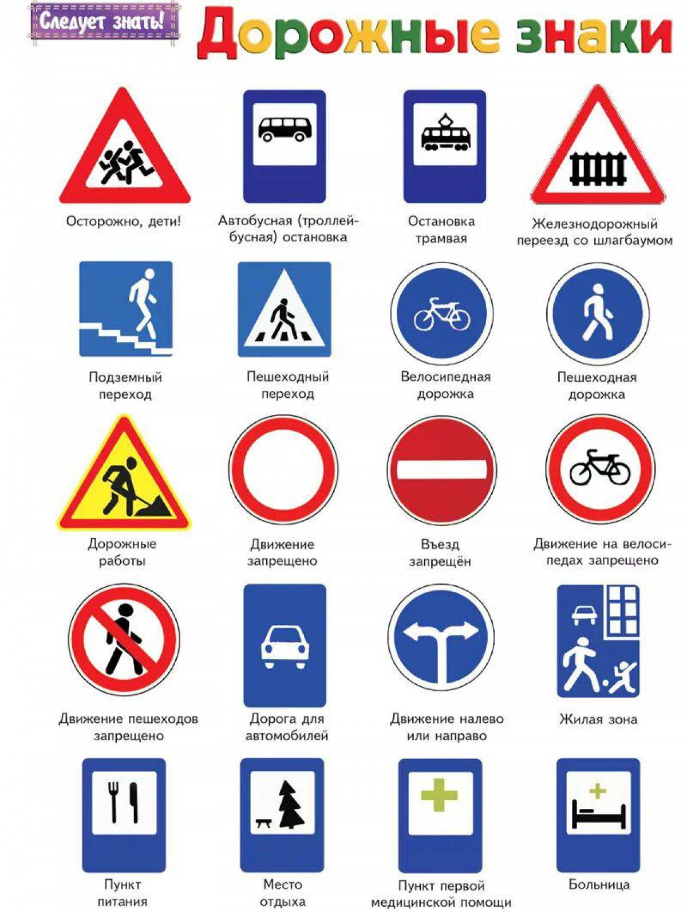

Песня «Светофор»( на мотив песни «Дорогою добра»)

Спроси у жизни строгой, какой идти дорогой,
Куда по свету белому отправиться пешком
Следи за светофором и повторяйте хором
Сперва налево посмотри, направо лишь потом.
Следи за светофором и повторяйте хором
Сперва налево посмотри, направо лишь потом.

На свете правил много, их спрашивают строго.
Как перекресток перейти, который незнаком?
Не уповай на чудо: чтоб не случилось худо,
Сперва налево посмотри, направо лишь потом.

Мы лета ждем, каникул, велосипедов, игр,
Но у дороги не играй ни вечером, ни днем.
Следи за светофором и повторяйте хором
Сперва, налево посмотри, направо лишь потом.
Следи за светофором и повторяйте хором
Сперва, налево посмотри, направо лишь потом.

